УТВЕРЖДЕНО
Приказ генерального директора ПО «Белоруснефть»
№____ от _____________

ПО «БЕЛОРУСНЕФТЬ»

подготовка и ведение информации по ценам на приграничных АЗС и реализации топлива по данным Белстата для внесения в SAP BI.

РЕГЛАМЕНТ

Гомель 2021
СОДЕРЖАНИЕ

ТЕРМИНЫ И СОКРАЩЕНИЯ 4
ОБЩИЕ СВЕДЕНИЯ 4
Назначение и область применения документа 4
Утверждение и изменение документа 4
Общие положения 4
Технологический процесс подготовки и ведения информации по ценам на приграничных АЗС и реализации топлива по данным Белстата 5
2. Ведение информации по ценам на приграничных АЗС: 5
3. Ведение информации по реализации топлива по данным Белстата: 5
Формы и правила оформления документов 5
Приложение 1. 6
Приложение 2. 8

ТЕРМИНЫ И СОКРАЩЕНИЯ

ПО – программное обеспечение

Данные - данные по ценам на приграничных АЗС и реализации топлива по данным Белстата

ОБЩИЕ СВЕДЕНИЯ

Назначение и область применения документа

Данный документ определяет регламент подготовки и ведения информации по ценам на приграничных АЗС и реализации топлива по данным Белстата для внесения в SAP BI.

Утверждение и изменение документа

Документ разрабатывается УНПО, согласовывается с представителями заинтересованных служб и утверждается Приказом генерального директора. Изменения в данный документ могут быть внесены по инициативе заинтересованных сторон.

Общие положения

  - Настоящий Регламент определяет порядок взаимодействия структурных подразделений в процессе подготовки и ведения информации по ценам на приграничных АЗС и реализации топлива по данным Белстата.
  - В процессе централизованного ведения НСИ участвуют следующие предприятия и структурные подразделения:
- УНПО РУП «Производственное объединение «Белоруснефть»;
- ПУ «Связьинформсервис».
  - Взаимодействующими сторонами при решении рабочих вопросов являются:
- Специалист УНПО – сотрудник УНПО РУП «Производственное объединение «Белоруснефть», инициирующий внесение изменений в данные по ценам на приграничных АЗС и реализации топлива по данным Белстата.
- Специалист службы поддержки программного комплекса «Система аналитики розничных продаж на АЗС РУП «ПО Белоруснефть» (далее - специалист службы поддержки решений SAP) – сотрудник ПУ «Связьинформсервис» РУП «Производственное объединение «Белоруснефть», в должностные обязанности которого входят функции технической поддержки программного комплекса «Система аналитики розничных продаж на АЗС РУП «ПО Белоруснефть».

Технологический процесс подготовки и ведения информации по ценам на приграничных АЗС и реализации топлива по данным Белстата

- Ведение информации по ценам на приграничных АЗС:
- Специалист УНПО еженедельно в понедельник формирует информацию по ценам на приграничных АЗС в виде файла формата Excel. Файл до 14-00 того же дня сохраняется в соответствии с инструкцией (Приложение 1).
- Данные из подготовленного и сохраненного файла загружаются автоматически в программный комплекс «Система аналитики розничных продаж на АЗС РУП «ПО Белоруснефть» по расписанию: еженедельно по понедельникам в 16-00 (в случае, если понедельник нерабочий день – по вторникам).
- Ведение информации по реализации топлива по данным Белстата:
- Специалист УНПО ежеквартально получает информацию по ценам на приграничных АЗС в виде файла формата Excel. После получения информации Специалист УНПО сохраняет ее в соответствии с инструкцией (Приложение 2).
- Данные из подготовленного и сохраненного файла загружаются автоматически в программный комплекс «Система аналитики розничных продаж на АЗС РУП «ПО Белоруснефть» по расписанию: ежедневно в 16-00 (в случае, если понедельник нерабочий день – по вторникам).
- Деятельность специалиста службы поддержки решений SAP
  - Специалист службы поддержки решений SAP, по мере возникновения вопросов со стороны конечных пользователей программного комплекса «Система аналитики розничных продаж на АЗС РУП «ПО Белоруснефть», осуществляет консультирование по вопросам эксплуатации указанного комплекса.

Формы и правила оформления документов

- Образцы форм документов приложены в виде файлов в формате Excel (Цены на приграничных АЗС.xlsm и Белстат продажа нефтепродуктов.xlsx).

Приложение 1.
Инструкция по внесению информации по ценам на приграничных АЗС

- Перейти на вкладку Свод
Дальше - пункт меню Файл -> Экспорт -> Изменить тип файла
Выбрать – Текстовые файлы

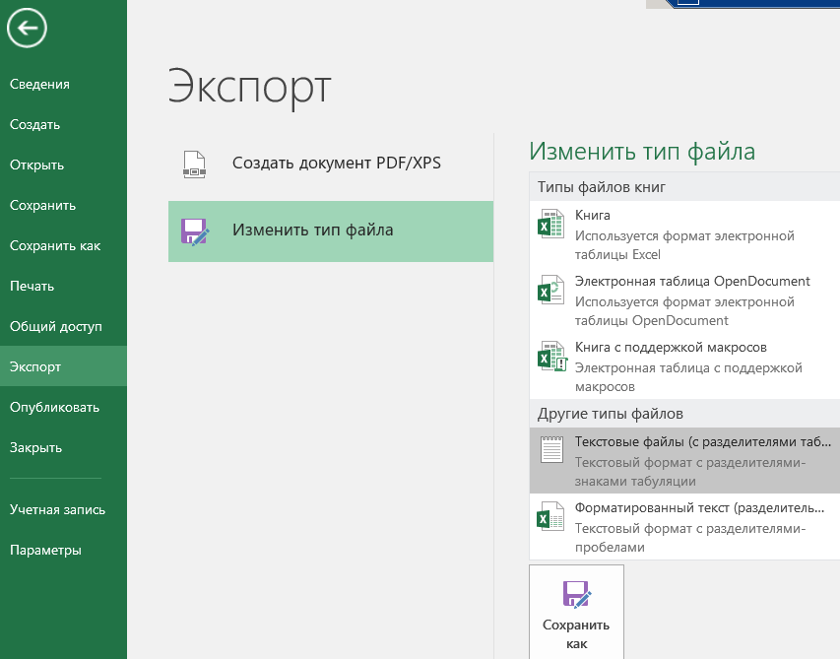
Дальше - пункт меню Файл -> Экспорт -> Изменить тип файла
Выбрать – Текстовые файлы
Нажать кнопку Сохранить как и сохранить файл в \\aup-fs\ivc\a.ekimenko со следующими параметрами
Выбрать пункт меню Файл -> Сохранить как
В открывшемся окне диалога сохранения файла выбрать
- Каталог \\aup-fs\ivc\a.ekimenko
- Имя файла - Цены на приграничных АЗС
- Тип файла – из выпадающего списка выбрать Текст Юникод
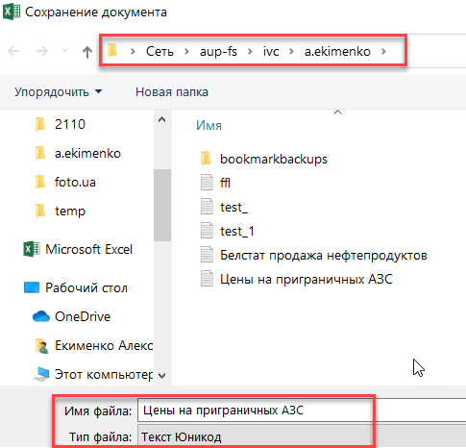

Если файл с таким именем уже существует - подтверждаем перезапись файла
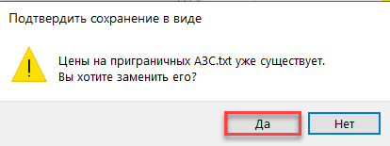
Далее подтверждаем, что сохраняем в файл только текущую вкладку файла MS Excel
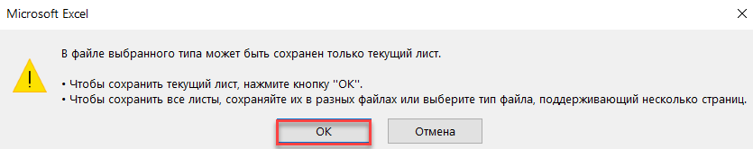

Подтверждаем сохранение именно в формате Текст Юникод
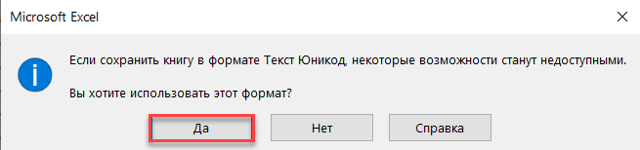
Затем закрываем файл MS Excel – появится сообщение
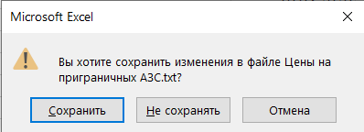
Выбираем Не сохранять /чтобы не изменять исходный файл MS Excel/

Приложение 2.

Инструкция по внесению информации Белстата по реализации нефтеродуктов

- Перейти на вкладку Свод
Дальше - пункт меню Файл -> Экспорт -> Изменить тип файла
Выбрать – Текстовые файлы

Нажать кнопку Сохранить как и сохранить файл в \\aup-fs\ivc\a.ekimenko со следующими параметрами
Имя файла - Белстат продажа нефтепродуктов
Тип файла – из выпадающего списка выбрать Текст Юникод
Далее файл сохраняется аналогично

